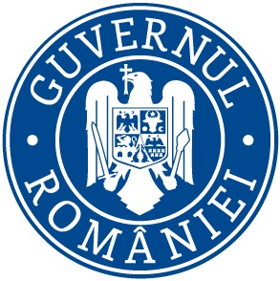
C.C.R.P./13.03.2017

Ref: COMUNICAT DE PRESĂ
Inspectoratul Teritorial de Muncă Gorj a desfăşurat în săptămâna 06-10.03.2017 mai multe acţiuni de îndrumare, prevenţie şi control în domeniul relaţiilor de muncă şi al securităţii şi sănătaţii în muncă după cum urmează;
Serviciul Control Relații de Muncă:
A efectuat 24 controale din care 23 controale pentru identificarea și combaterea cazurilor de muncă fără forme legale de angajare.
Nu au fost depistați 1 angajatori care să prestze activitate cu persoane fără forme legale de angajare.
Au fost aplicate în total 4 sancțiuni contraventionale la 4 angajatori, în valoare de 6.000 lei, sancțiunile contravenționale fiind aplicate pentru nerespectarea prevederilor din Legea nr. 53/2003 republicată cu modificarile și completările ulterioare.
Principala deficiență constatată pentru care angajatorii au fost sanctionați sunt :
- nerespectarea prevederilor legale referitoare la acordarea repausului săptamânal;

Compartimentul Securitate şi sănătate în muncă:
A efectuat un număr de 14 controale pentru respectarea prevederilor legale în domeniul securităţii şi sănătăţii în muncă în care au fost depistate 5 neconformităţi pentru care au fost aplicate 19 sancţiuni contravenţionale în valoare de 4.000 lei.
Controalele efectuate au urmărit în principal modul de realizare a măsurilor dispuse în controalele anterioare. Principalele neconformităţi pentru care s-au aplicat sancţiuni au fost: instruirea necorespunzătoare a personalului, lipsa instrucțiunilor proprii de la locurile de muncă, neevaluarea tuturor riscurilor existente, nepurtarea de către lucratori a echipamentul individual de protecție (EIP).ş.a..
Acţiunile prevăzute pentru această perioadă în Programul propriu de acţiuni al Inspectoratului Teritorial de Muncă Gorj:
Cercetarea accidentelor de muncă și a incidentelor periculoase din această perioadă.

Romanescu George Octavian

Inspector Şef
Inspectoratul Teritorial de Muncă Gorj

Red. M.E.T

